Лабораторная работа №4
Составление документа «Руководство оператора»
Цель работы: освоение технологии документирования программных средств в соответствии с ЕСПД
Задание: разработать документ «Руководство оператора» для программного обеспечения

Назначение программы:
Предоставление информации о лекарственных препаратах, их свойствах, применении, дозировке, побочных эффектах и взаимодействии с другими препаратами.
Возможность поиска лекарственных препаратов по различным критериям, таким как название, активное вещество, бренд и др.
Информации о фармацевтических компаниях, их продукции, сертификации и производственных стандартах.
Возможность заказа лекарственных препаратов через сайт с доставкой на дом или в аптеку.

Условия выполнения программы:
- Наличие браузера
- Доступ в интернет
- В состав технических средств должен входить персональный компьютер, включающий в себя:
- Процессор с тактовой частотой не менее 1 ГГц
- Материнскую плату с не менее 5 ГГц
- Оперативную память объёмом не менее 3 Гб

Выполнение программы:
1. Запуск программы
а) Открыть браузер
б) Перейти по ссылке, ведущей на сайт
2. Выполнение программы
1) Регистрация
а) Нажать кнопку “Регистрация” на главной странице сайта
б) После перехода на страницу регистрации, под надписью “Нет учётной записи” нажать на кнопку “регистрация”
в) ввести необходимые данные в поля “логин”(электронная почта) и “пароль” и “повторить пароль”
г) нажать на кнопку “зарегистрироваться”
д) подтвердить адрес электронной почты
е) После успешного выполнения действий программа перейдёт в личный кабинет
2) Заказ лекарств на дом или в поликлинику
а) Войти в личный кабинет
б) Нажать на кнопку “Мои заказы”
в) Нажать на кнопку “Добавить новый товар”
г) В панели поиска ввести название нужного препората
д) На этой же панели нажать на кнопку “Поиск”
е) На странице с похожими по названию товарами нажать на необходимый
ё) Выбрать место для доставки товаров
ж) Нажать на кнопку “Подтвердить товар”
з) Подтвердить товар в сплывающем окне
и) После успешного выполнения данных действий программа вернёт пользователя в на страницу “Мои заказы”
3)Написание статьи на форуме
a) Зайти на страницу регистрации и войти в личный кабинет
б) Нажать кнопку “Новости” на главной странице
в) После перехода в раздел новостей нажать на кнопку “Написать статью”
г) На странице написания статьи написать тему в специально отведённом поле
д) Написать текст статьи
е) Нажать на кнопку “Опубликовать”
ж) После успешного выполнения действий программа вернётся на форум

3) Закрытие программы
а) Нажмите на <<X>> в правой части ярлыка в верхней панели браузера

Сообщение оператору
- Подтверждение заказа
После нажатия на кнопку “Подтвердить заказ” всплывает следующее окно:
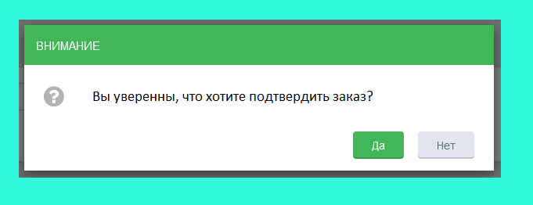

Нажатие кнопки “Да” подтверждает заказ и возвращает на страницу “Мои заказы”, нажатие кнопки “Нет” – отменяет заказ и закрывает всплывающее окно заказа.
- Попытка зарегистрироваться в Личном кабинете с уже используемой почтой.
После ввода уже используемой почты всплывает следующее окно:
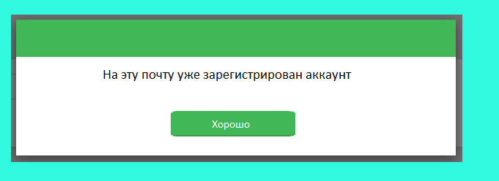
“Хорошо” – согласие с фактом информирования пользователя и закрытие данного всплывающего окна.

